Domači poskusi, Orientacija

Te zanima, kako deluje kompas? Izdelaj svoj kompas in izvedi.

POTREBŠČINE:
- šiviljska igla
- manjši magnet
- nekaj, kar plava(košček stiropora ali plutovinast zamašek)
- malo večja nekovinska posoda ali krožnik,
- voda
Izdelaj svoj kompas! Sledi spodnjim navodilom ali pa si poglej , da iglo ali šivanko namagnetiš s pomočjo magneta. Z eno stranjo magneta povlečeš po igli v smeri od ušesa proti konici igle. To ponovi vsaj tridesetkrat. Pazi, da magnet vedno vlečeš samo v eno smer in da magneta ne obračaš. Ko končaš, boš imel v rokah namagneteno iglo, ki jo privlači zemeljsko magnetno polje.
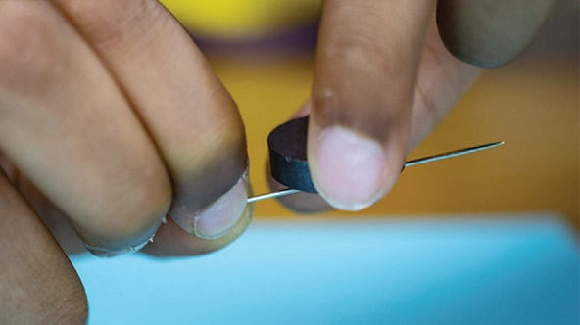
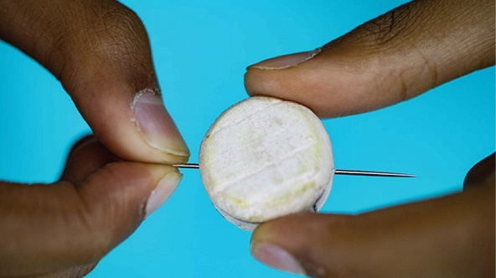
Pripravi nekovinsko posodo in jo do polovice napolni z vodo. Zapiči iglo skozi košček stiropora ali plutovinasti zamašek in ju položi na sredino posode z vodo. Če ne moreš potisniti igle skozi zamašek, prosi starejšo osebo za pomoč. V primeru, da še vedno ne gre, lahko iglo samo položiš na zamašek.
Igla se
Izdelaj svoj kompas! Sledi spodnjim navodilom.Najpomembnejši del kompasa je magnetna igla, ki kaže sever. Magnetno iglo za preprost kompas izdelaš tako, da iglo ali šivanko namagnetiš s pomočjo magneta. Z eno stranjo magneta povlečeš po igli v smeri od ušesa proti konici igle. To ponovi vsaj tridesetkrat. Pazi, da magnet vedno vlečeš samo v eno smer in da magneta ne obračaš. Ko končaš, boš imel v rokah namagneteno iglo, ki jo privlači zemeljsko magnetno polje. bo počasi zavrtela in postavila tako, da bo kazala v smeri sever-jug. Konica igle bo vedno kazala v smeri severa. To preveri tudi s kompasom, če ga imaš doma.
Pripravi nekovinsko posodo in jo do polovice napolni z vodo. Zapiči iglo skozi košček stiropora ali plutovinasti zamašek in ju položi na sredino posode z vodo. Če ne moreš potisniti igle skozi zamašek, prosi starejšo osebo za pomoč. V primeru, da še vedno ne gre, lahko iglo samo položiš na zamašek.
Igla se bo počasi zavrtela in postavila tako, da bo kazala v smeri sever-jug. Konica igle bo vedno kazala v smeri severa. To preveri tudi s kompasom, če ga imaš doma.

